PELERINAJ IN BUZAU
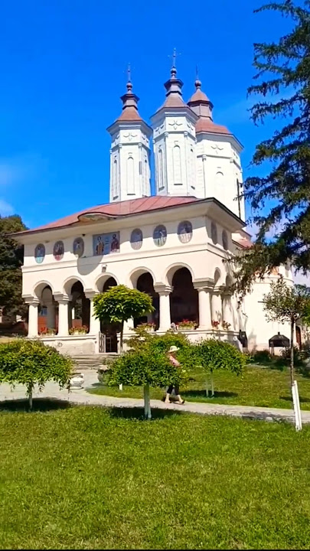

Județul Buzău găzduiește așezăminte monahale de o importanță istorică și spirituală deosebită si care sunt ascunse în peisaje montane și submontane de o frumusețe rară.

PERIOADA | NR NOPTI | TARIF
10 Octombrie 2026, 31 Octombrie 2026 | 1 zi | 225 ron/persoana (minim 35 persoane)

- Tariful include:
- Transport cu autocar clasificat international (aprox 320 km);
- Ghid român însoţitor.

- Tariful nu include:
- Masa de prânz;
- Cheltuieli personale.

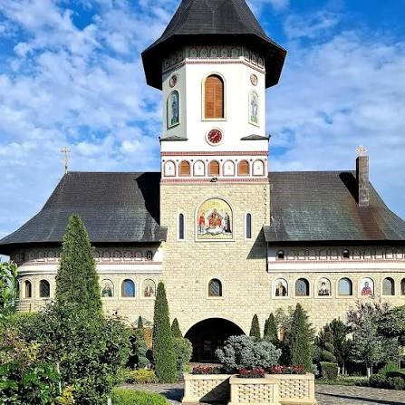
TRASEU: BUCURESTI – BUZAU– BERCA SI RETUR

Plecare din București și se face o primă oprire pe parcurs la Mănăstirea Parepa (Prahova), un loc cu o istorie profundă legată de jertfă și credință populară.

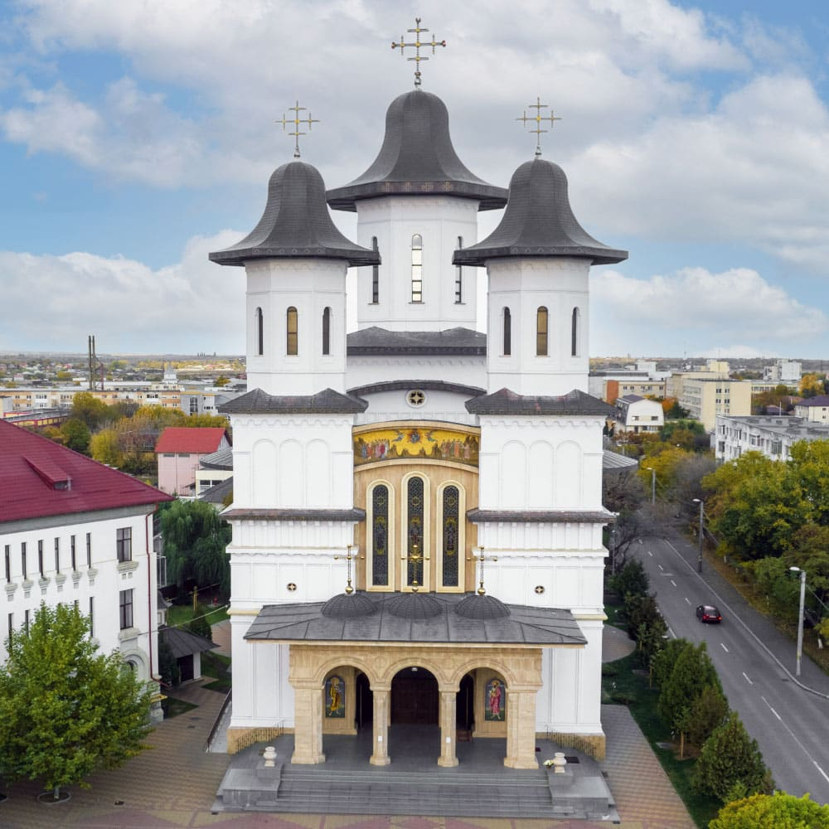

Apoi mergem la Catedrala Arhiepiscopală din Buzău. Catedrala este numita „Adormirea Maicii Domnului” din municipiul Buzău (Centrul Eparhial). Închinare la moaștele sfinților adăpostite aici și vizitarea vechii ctitorii a domnitorului Matei Basarab. Dacă timpul permite, puteți vizita și Muzeul Arhiepiscopal din incintă.

Luam masa de pranz la un restaurant local.
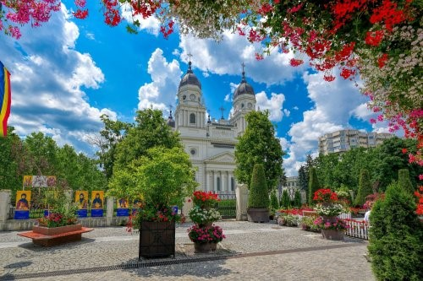
Dupa mergem la Schitul Berca care este numit Schitul „Sfinții Arhangheli Mihail și Gavriil” - Berca. Activități: Rugăciune și reculegere în complexul mănăstiresc restaurat. Biserica fortificată din 1694 păstrează elemente din pictura marelui meșter Pârvu Mutu (Pârvu Zugravul).

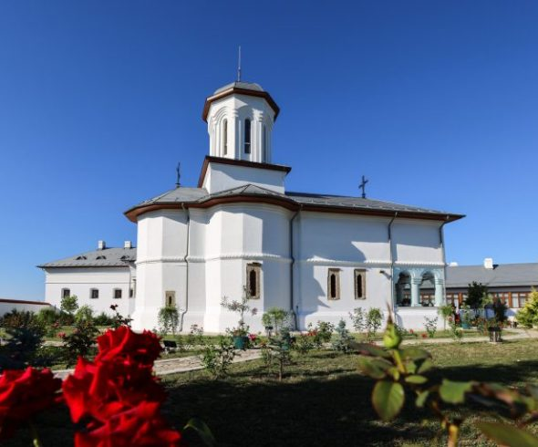

Apoi vom merge la Mănăstirea Ciolanu (comuna Tisău / Haleș). Este un așezământ monahal de călugări ce datează din secolul al XVI-lea. Locul oferă o liniște profundă, fiind înconjurat de păduri. Ne putem închina în cele două biserici ale mănăstirii și puteți admira icoanele deosebite.
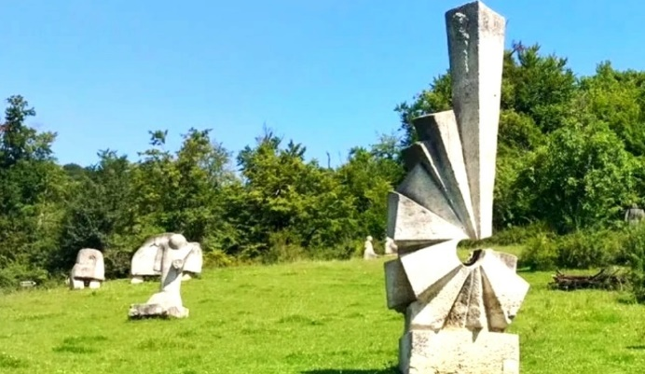
Oprire spirituală sau culturală la alegere.

Putem face o scurtă oprire chiar lângă Mănăstirea Ciolanu pentru a admira poienile cu sculpturi în piatră de la Tabăra Măgura. Este un muzeu in aer liber, care o atractie unica in sud-estul Europei.

Sosire in Bucuresti in jurul orei 21:00.

